**重庆市开州区人民政府**

**关于划定全区禁止开垦陡坡地范围的公告**

开州府发〔2025〕6号

为预防和减轻水土流失，强化农林开发等生产建设活动的监督管理，根据《中华人民共和国水土保持法》《重庆市实施〈中华人民共和国水土保持法〉办法》等有关规定，按要求划定开州区禁止开垦陡坡地范围，现将有关事项公告如下：

一、开州区禁止开垦陡坡地范围为25度以上陡坡地且位于耕地保护红线外的土地，全区划定禁止开垦陡坡地面积108.83平方公里，涉及雪宝山镇、满月镇、河堰镇等29个乡镇（街道）。具体分布范围和面积见附件。

二、禁止在划定的陡坡地范围内开垦种植农作物，在此范围内种植经济林的，应当科学选择树种，合理确定规模，采取水土保持措施，防止水土流失。

三、违反本公告规定，在我区禁止开垦陡坡地范围内开垦种植农作物的，将按照《中华人民共和国水土保持法》第四十九条规定处理。

四、本公告自公布之日起施行。

特此公告。

附件：1．开州区各乡镇（街道）禁止开垦陡坡地面积统计表

2．开州区禁止开垦陡坡地分布示意图

重庆市开州区人民政府

2025年8月30日

附件1

开州区各乡镇（街道）禁止开垦陡坡地面积统计表

| 序号 | 乡镇名称 | 禁止开垦陡坡地  面积（平方公里） | 国土面积  (平方公里) | 占比 |
| --- | --- | --- | --- | --- |
| 1 | 雪宝山镇 | 36.73 | 199.77 | 18.39% |
| 2 | 满月镇 | 10.30 | 148.92 | 6.92% |
| 3 | 河堰镇 | 7.53 | 167.18 | 4.50% |
| 4 | 岳溪镇 | 6.64 | 178.96 | 3.71% |
| 5 | 谭家镇 | 5.99 | 134.87 | 4.44% |
| 6 | 关面乡 | 5.94 | 136.75 | 4.34% |
| 7 | 南门镇 | 5.18 | 153.25 | 3.38% |
| 8 | 赵家街道 | 3.79 | 159.22 | 2.38% |
| 9 | 巫山镇 | 3.30 | 116.91 | 2.82% |
| 10 | 敦好镇 | 3.13 | 157.24 | 1.99% |
| 11 | 铁桥镇 | 3.10 | 108.27 | 2.87% |
| 12 | 临江镇 | 3.01 | 123.42 | 2.44% |
| 13 | 长沙镇 | 2.14 | 133.35 | 1.61% |
| 14 | 五通乡 | 1.96 | 49.24 | 3.99% |
| 15 | 九龙山镇 | 1.94 | 131.43 | 1.47% |
| 16 | 竹溪镇 | 1.72 | 82.10 | 2.09% |
| 17 | 温泉镇 | 1.29 | 150.63 | 0.86% |
| 18 | 紫水乡 | 0.73 | 83.59 | 0.87% |
| 19 | 白桥镇 | 0.68 | 72.79 | 0.93% |
| 20 | 正安街道 | 0.66 | 46.22 | 1.42% |
| 21 | 大进镇 | 0.60 | 239.87 | 0.25% |
| 22 | 三汇口乡 | 0.58 | 73.04 | 0.79% |
| 23 | 郭家镇 | 0.48 | 94.53 | 0.51% |
| 24 | 渠口镇 | 0.34 | 63.70 | 0.53% |
| 25 | 天和镇 | 0.31 | 68.80 | 0.45% |
| 26 | 大德镇 | 0.26 | 105.14 | 0.25% |
| 27 | 和谦镇 | 0.21 | 72.85 | 0.29% |
| 28 | 中和镇 | 0.19 | 87.16 | 0.21% |
| 29 | 汉丰街道 | 0.11 | 23.42 | 0.47% |
| 30 | 丰乐街道 | 0.00 | 18.57 | 0.00% |
| 31 | 镇东街道 | 0.00 | 27.62 | 0.00% |
| 32 | 白鹤街道 | 0.00 | 79.11 | 0.00% |
| 33 | 文峰街道 | 0.00 | 18.22 | 0.00% |
| 34 | 云枫街道 | 0.00 | 10.75 | 0.00% |
| 35 | 厚坝镇 | 0.00 | 48.46 | 0.00% |
| 36 | 义和镇 | 0.00 | 61.61 | 0.00% |
| 37 | 南雅镇 | 0.00 | 59.65 | 0.00% |
| 38 | 高桥镇 | 0.00 | 82.47 | 0.00% |
| 39 | 金峰镇 | 0.00 | 60.72 | 0.00% |
| 40 | 麻柳乡 | 0.00 | 97.30 | 0.00% |
| 41 | 三峡库区 | 0.00 | 36.58 | 0.00% |
| **合计** | | **108.83** | **3963.68** | 2.75% |

附件2

开州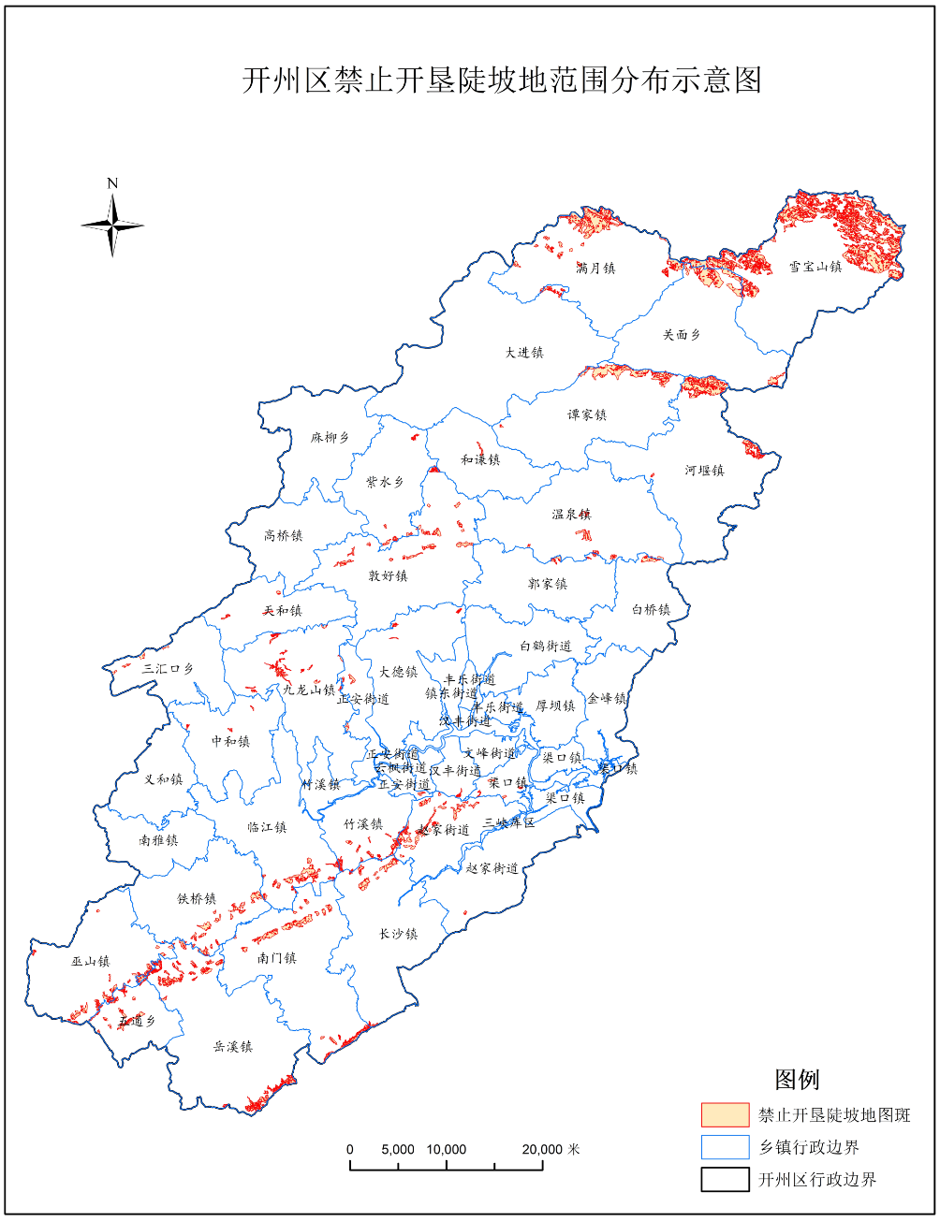区禁止开垦陡坡地分布示意图